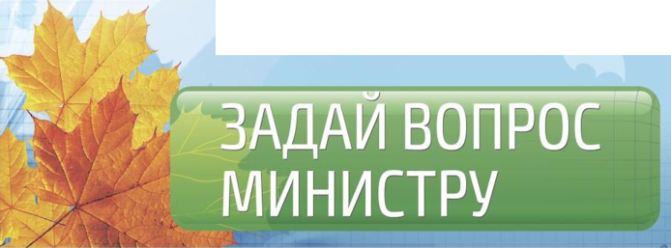
Анонс
Стартовал сбор вопросов к Общероссийскому родительскому собранию с участием Министра образования и науки О.Ю. Васильевой
30 августа 2017 года
Министр образования и науки Российской Федерации Ольга Юрьевна Васильева проведет Общероссийское родительское собрание с участием родителей, учителей, а также представителей
общественности, которых волнуют перспективы развития системы школьного
образования.
Четвертое по счету Общероссийское родительское собрание, как и в предыдущие годы, пройдет в формате видеоконференции с прямыми включениями из регионов России. Благодаря онлайн-трансляции на сайте ведомства следить за мероприятием можно будет из любой точки страны и мира.
Для Минобрнауки России Общероссийское родительское собрание - это возможность получить обратную связь, услышать мнение родителей, узнать о наиболее волнующих их вопросах, оценить эффективность реализуемых проектов и программ.
Задать свой вопрос Министру можно уже сейчас. На сайте Минобрнауки России для этого открыт специальный раздел «Общероссийское родительское собрание» - йИр://минобрнауки.рф/родительское-собрание. Вопросы, заданные через сайт также найдут свое отражение в ответах Министра.
Главным партнером в организации и проведении мероприятия традиционно выступает Национальная родительская ассоциация социальной поддержки семьи и защиты семейных ценностей (НРА).

общероссийское

РОДИТЕЛЬСКОЕ

СОБРАНИЕ

